# Nota de Solicitud

La Rioja, 20 de May de 2025

Sra. Directora

Prof. Marcela Montivero

Presente

Me dirijo a usted con el fin de solicitarle tenga a bien justificar mi inasistencia correspondiente al día 21 de mayo de 2025, de acuerdo a lo establecido en la Ley 9911, por razones de examen o evaluación oral. Artículo 8.1 B

Sin otro particular, y agradeciendo su comprensión, la saludo atentamente.

Atentamente,

Carrión Daniela Soledad

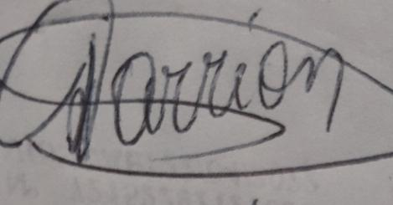

RECIBIDO: 20/05/25

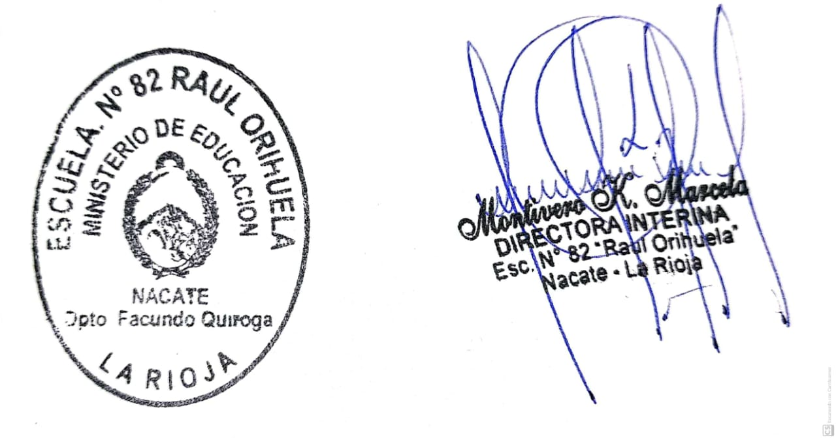A HS 21:41